|  |  |
| --- | --- |
| Nombre: David de Jesús Espinoza Meléndez | Matricula 03103614 |
| Nombre del Curso: Bases de Datos | Nombre del Profesor: Luis Antonio Villegas Parra |
| Modulo: | Actividad: Tarea 2 |
| Fecha: 1/30/2025 | |
| Referencias Bibliografícas: | |

1. Investiga los siguientes conceptos clave:

• Contenedor

Es donde se encapsula la aplicación junto a sus componentes. Funciona de igual forma en desarrollo, pruebas o producción. Están aislados del anfitrión y son menos pesados que una virtual machine

• Imagen

Es una plantilla en donde esta el sistema, las librerías y el código de la aplicación. Es la base de los contenedores

• Registry

Es un repositorio en donde se almacenan y gestionan las imágenes de Docker

• Dockerfile

Es un archivo de texto en donde están las instrucciones para la creación de una imagen de Docker. Las instrucciones son el sistema, dependencias, código fuente y el entorno

• Orquestador de Contenedores

Una herramienta que gestiona la implementación, escalado y gestión automática de nodos

• Docker Desktop

Una aplicación en la que puedes ejecutar y guardar contenedores de Docker

2. Menciona cuales son las principales características de Docker.

Las aplicaciones funcionan en diferentes entornos, son rápidos ya que inician en segundos, es de fácil recopilación y se puede desplegar en muchas instancias, los contenedores de Docker comparten kernel por lo que consumen menos recursos, los contenedores operan en sistemas separados

3. Explica con tus propias palabras la arquitectura de Docker, no olvides incluir un diagrama.

El Docker client es donde el usuario hace las instrucciones para usar el entorno, Docker Daemon es donde se arman los contenedores, se comunican con una Api, Docker Engine es lo principal de Docker ya que tiene información esencial para su funcionamiento como el Daemon, la Api y el Cli, Docker Images and Containers se complementan porque images son las plantillas para los contenedores y los contenedores donde se ejecutan las imágenes y Docker Registry es donde se guardan las imágenes

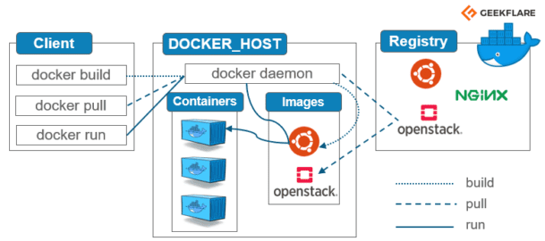

4. ¿Cuál es la diferencia entre una máquina virtual y un contenedor?

El contenedor es más rápido a la hora de iniciarse, es mas ligero, usa menos recursos, es más fácil de usar y es más fácil a la hora de la portabilidad

5. Explica como se compone una imagen de Docker.

Necesita un sistema operativo en el que funcione (como Ubuntu), necesita dependencias y paquetes, el código fuente, variables del entorno y puertos. Además de instrucciones en CMD que dice como van a funcionar las cosas

Reporte de la práctica realizada durante la clase

1. Instala Docker usando la documentación oficial.

2. Descarga una imagen de Python y de Apache usando el comando “docker pull <nombre de la imagen>”. Utiliza la documentación oficial de Docker Hub para obtener el nombre de la imagen.

3. Utilizando la documentación oficial de Docker Hub, descarga una versión diferente de la imagen a la anteriormente descargada de Python y de Apache, es decir utiliza un tag diferente a “latest”.

- Añade una captura de pantalla del resultado de ejecutar los dos comandos anteriores. Explica la captura de pantalla con base en tu investigación anterior sobre imágenes, describe porque la descarga de la segunda imagen fue más rápida.

La segunda descarga fue más rápida porque la imagen de Apache es más ligera, mientras que Python tiene ma dependencias que descargar

4. Ejecuta el comando “docker search <nombre de la imagen>”

- Añade captura de pantalla del resultado de ejecutar este comando y describe para que es útil.

Para encontrar imágenes disponibles para ver cual nos conviene más usar

5. Ejecuta el comando “docker images”.

- Añade la captura de pantalla del resultado de este comando y explica para que es útil.

Con ese comando puedes ver las imágenes disponibles para que se pueden crear contenedores sin que las tengas que volver a descargar

6. Ejecuta el comando “docker rmi <nombre de la imagen>”.

- Añade captura de pantalla y explica para que es útil.

Libera espacio del disco duro y elimina imágenes que ya no se necesiten

7. Ejecuta los comandos “docker run …” y “docker ps”. El nombre del contenedor debe incluir tu nombre. Utiliza la imagen de Apache.

- Captura de pantalla de ambos comandos y describe lo que hace cada comando. Explica que pasa en caso de ejecutar el comando “docker run" cuando la imagen no ha sido descargada previamente.

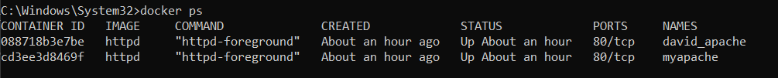

Con Docker run se crea el contenedor, se ejecuta y está en segundo plano, con Docker ps se ve el contenedor en la lista de contenedores que se están ejecutando y los nombres. Si la imagen no está descargada Docker la va a descargar antes de ejecutar el contenedor

8. ¿Cuál es la diferencia entre los comandos “docker run”, “docker create” y “docker start”?

Docker run crea y ejecuta un contenedor, Docker créate solo lo crea y docker start inicia un conteneder que ya fue creado

9. Utilizando el ID del contenedor que acabas de ejecutar, escribe el comando “docker exec -it …”.



10. El comando anterior sirve para ejecutar contenedores en modo interactivo, en la terminal de Linux obtenida al ejecutar el comando anterior, escribe las siguientes instrucciones de linux:

- touch myfileTuNombre.txt

- echo "hello"

- ls

- mkdir nuevoDirectorio

11. Utilizando el manejador de paquetes apt, instala nano y vim.

- apt update

- apt install nano

- apt install vim

12. Edita el archivo que lleva tu nombre generado en el punto 10 con ambos editores de texto.

- Captura de pantalla al editar el archivo del punto 10 con vim. Añade un mensaje personalizado que incluya tu nombre.

13. De la misma forma que instalaste vim, realiza la instalación de “tree”.

- Captura de pantalla del resultado de ejecutar tree en el contenedor, describe para que sirve ésta herramienta

Ayuda a visualizar la estructura de los archivos de forma de arbol

14. Instala “iputils-ping” y ejecuta un ping al sitio “google.com”

- Captura de pantalla del resultado y explica para que sirve ésta herramienta.

Podemos ver si existe conexión entre la computadora y el servidor, mide el tiempo en la que recibe la respuesta de la pagina web

15. Instala “htop” y ejecuta este comando en el contenedor.

- Captura de pantalla del resultado, menciona para que sirve htop.

Monitorea el estado y recursos del sistema